NAŘÍZENÍ JIHOČESKÉHO KRAJE
ze dne 24. 11. 2022
o vyhlášení přírodní památky Rybník Walden
a o stanovení jejích bližších ochranných podmínek

Rada Jihočeského kraje vydává dne 24. 11. 2022 podle § 36 a § 77a odst. 2 zákona č. 114/1992 Sb., o ochraně přírody a krajiny, ve znění pozdějších předpisů, dále podle § 7 a § 59 odst. 1 písm. k) zákona č. 129/2000 Sb., o krajích, ve znění pozdějších předpisů, toto nařízení.

Článek 1

Vymezení přírodní památky
- Tímto nařízením se zřizuje přírodní památka Rybník Walden a stanovují se omezení ve využití jejího území.
- Přírodní památka se nachází ve správním obvodu obce s rozšířenou působností Jindřichův Hradec, v obvodu územní působnosti obce Staré Město pod Landštejnem. Přírodní památka zahrnuje část katastrálního území Rajchéřov.
- Hranice přírodní památky se stanoví uzavřeným geometrickým obrazcem s přímými stranami, jehož vrcholy jsou určeny souřadnicemi v souřadnicovém systému jednotné trigonometrické sítě katastrální (dále jen „S-JTSK“). Seznam souřadnic v souřadnicovém systému S-JTSK jednotlivých vrcholů geometrického obrazce, jak jdou v obrazci za sebou, je uveden v příloze č. 1 k tomuto nařízení.
- Ochranné pásmo přírodní památky Rybník Walden se nezřizuje.
- Grafické znázornění území nově vymezené přírodní památky je zakresleno do katastrální mapy, která je přílohou č. 2 tohoto nařízení.

Článek 2

Soustava NATURA 2000
Území přírodní památky Rybník Walden bylo zařazeno nařízením vlády č. 318/2013 Sb., kterým se stanoví národní seznam evropsky významných lokalit, ve znění pozdějších předpisů, mezi evropsky významné lokality (dále jen „EVL“) a tvoří EVL s názvem „Rybník Walden“, kód lokality CZ0314640.

Článek 3

Předmět ochrany
Přírodní památka je zřízena pro ochranu populace silně ohrožené puchýřky útlé (Coleanthus subtilis). Obecně jsou zde předmětem ochrany typičtí zástupci společenstev, druhů rostlin a živočichů, kteří jsou svým výskytem vázaní na extenzivně využívané mezotrofní rybníky.

Článek 4

Bližší ochranné podmínky
Jen se souhlasem příslušného orgánu ochrany přírody lze na území přírodní památky:
- povolovat změny druhu pozemků nebo způsobů jejich využití, povolovat a provádět změny vodního režimu pozemků;
- zřizovat skládky jakýchkoli materiálů;
- hnojit pozemky anebo používat chemické prostředky;
- vysazovat nebo vysévat rostliny anebo vypouštět živočichy;
- zřizovat přikrmovací zařízení nebo slaniska, přikrmovat ryby a zvěř;
- provádět letnění nebo zimování rybníků;
- zasahovat do litorálních porostů, provádět úpravy dna a břehů včetně odbahňování;
- chovat ryby nebo vodní drůbež, schvalovat zarybňovací plány;
- manipulovat s výškou vodní hladiny kromě stavů vyžadujících okamžitý zásah (povodňové stavy a mimořádné situace dle manipulačního řádu).
Výše uvedené souhlasy se nevyžadují, pokud tyto činnosti vykonává přímo příslušný orgán ochrany přírody nebo jsou příslušným orgánem ochrany přírody požadovány v rámci realizace schváleného plánu péče nebo v rámci opatření ke zlepšení stavu prostředí přírodní památky.

Článek 5
Obecná ustanovení
Porušení povinnosti stanovené tímto nařízením lze postihnout jako přestupek.

Článek 6
Účinnost
Toto nařízení nabývá účinnosti patnáctým dnem následujícím po dni vyhlášení ve Sbírce právních předpisů územních samosprávných celků a některých správních úřadů.

Mgr. František Talíř v. r. MUDr. Martin Kuba v. r.
1. náměstek hejtmana hejtman

Příloha č. 1 k nařízení Jihočeského kraje ze dne 24. 11. 2022: seznam souřadnic v souřadnicovém systému S-JTSK jednotlivých vrcholů geometrického obrazce, kterými jsou stanoveny hranice přírodní památky Rybník Walden.

číslo bodu | souřadnice – Y [m] | souřadnice – X [m] | pořadí bodu v obrazci | zdroj souřadnic
1 | 703 779,25 | 1 174 103,12 | 1 | výpočet
2 | 703 775,71 | 1 174 115,61 | 2 | výpočet
3 | 703 779,14 | 1 174 116,86 | 3 | výpočet
4 | 703 779,45 | 1 174 124,91 | 4 | výpočet
5 | 703 775,48 | 1 174 144,47 | 5 | výpočet
6 | 703 794,27 | 1 174 155,73 | 6 | výpočet
7 | 703 816,42 | 1 174 185,66 | 7 | výpočet
8 | 703 839,30 | 1 174 244,28 | 8 | výpočet
9 | 703 840,72 | 1 174 268,25 | 9 | výpočet
10 | 703 836,23 | 1 174 298,55 | 10 | výpočet
11 | 703 840,63 | 1 174 321,36 | 11 | výpočet
12 | 703 838,55 | 1 174 412,73 | 12 | výpočet
13 | 703 841,84 | 1 174 436,74 | 13 | výpočet
14 | 703 855,66 | 1 174 482,65 | 14 | výpočet
15 | 703 857,32 | 1 174 484,81 | 15 | výpočet
16 | 703 865,60 | 1 174 496,02 | 16 | výpočet
17 | 703 884,96 | 1 174 505,72 | 17 | výpočet
18 | 703 933,31 | 1 174 502,29 | 18 | výpočet
19 | 703 958,71 | 1 174 508,62 | 19 | výpočet
20 | 703 965,38 | 1 174 506,44 | 20 | výpočet
21 | 703 995,18 | 1 174 513,93 | 21 | výpočet
22 | 704 034,43 | 1 174 527,35 | 22 | výpočet
23 | 704 051,03 | 1 174 528,86 | 23 | výpočet
24 | 704 097,77 | 1 174 515,40 | 24 | výpočet
25 | 704 113,10 | 1 174 500,34 | 25 | výpočet
26 | 704 151,51 | 1 174 484,43 | 26 | výpočet
27 | 704 162,19 | 1 174 492,63 | 27 | výpočet
28 | 704 189,38 | 1 174 507,93 | 28 | výpočet
29 | 704 201,39 | 1 174 518,19 | 29 | výpočet
30 | 704 209,13 | 1 174 523,71 | 30 | výpočet
31 | 704 211,84 | 1 174 530,19 | 31 | výpočet
32 | 704 242,32 | 1 174 554,17 | 32 | výpočet
33 | 704 250,83 | 1 174 565,34 | 33 | výpočet
34 | 704 267,98 | 1 174 591,78 | 34 | výpočet
35 | 704 290,58 | 1 174 624,31 | 35 | výpočet
36 | 704 282,87 | 1 174 633,33 | 36 | výpočet
37 | 704 290,31 | 1 174 635,79 | 37 | výpočet
38 | 704 316,60 | 1 174 635,82 | 38 | výpočet
39 | 704 368,17 | 1 174 631,19 | 39 | výpočet
40 | 704 414,76 | 1 174 629,49 | 40 | výpočet
41 | 704 461,25 | 1 174 632,32 | 41 | výpočet
42 | 704 500,85 | 1 174 637,77 | 42 | výpočet
43 | 704 534,11 | 1 174 645,40 | 43 | výpočet
44 | 704 539,90 | 1 174 647,75 | 44 | výpočet
45 | 704 592,74 | 1 174 597,83 | 45 | výpočet
46 | 704 579,70 | 1 174 587,66 | 46 | výpočet
47 | 704 585,35 | 1 174 556,79 | 47 | výpočet
48 | 704 608,59 | 1 174 543,45 | 48 | výpočet
49 | 704 659,22 | 1 174 507,02 | 49 | výpočet
50 | 704 690,32 | 1 174 448,19 | 50 | výpočet
51 | 704 696,60 | 1 174 448,19 | 51 | výpočet
52 | 704 712,52 | 1 174 410,62 | 52 | výpočet
53 | 704 731,90 | 1 174 379,66 | 53 | výpočet
54 | 704 739,92 | 1 174 377,81 | 54 | výpočet
55 | 704 789,10 | 1 174 311,45 | 55 | výpočet
56 | 704 808,95 | 1 174 268,61 | 56 | výpočet
57 | 704 840,91 | 1 174 241,77 | 57 | výpočet
58 | 704 843,04 | 1 174 230,36 | 58 | výpočet
59 | 704 832,22 | 1 174 217,52 | 59 | výpočet
60 | 704 832,20 | 1 174 194,04 | 60 | výpočet
61 | 704 839,03 | 1 174 186,61 | 61 | výpočet
62 | 704 809,77 | 1 174 141,05 | 62 | výpočet
63 | 704 810,36 | 1 174 128,89 | 63 | výpočet
64 | 704 801,08 | 1 174 115,79 | 64 | výpočet
65 | 704 759,86 | 1 174 106,53 | 65 | výpočet
66 | 704 767,42 | 1 174 094,10 | 66 | výpočet
67 | 704 738,95 | 1 174 083,64 | 67 | výpočet
68 | 704 732,66 | 1 174 072,43 | 68 | výpočet
69 | 704 725,52 | 1 174 060,54 | 69 | výpočet
70 | 704 718,08 | 1 174 050,46 | 70 | výpočet
71 | 704 701,88 | 1 174 032,70 | 71 | výpočet
72 | 704 698,67 | 1 174 029,19 | 72 | výpočet
73 | 704 686,74 | 1 174 013,98 | 73 | výpočet
74 | 704 674,95 | 1 173 998,95 | 74 | výpočet
75 | 704 661,11 | 1 173 981,32 | 75 | výpočet
76 | 704 651,68 | 1 173 969,88 | 76 | výpočet
77 | 704 641,57 | 1 173 957,67 | 77 | výpočet
78 | 704 636,66 | 1 173 951,74 | 78 | výpočet
79 | 704 630,91 | 1 173 932,54 | 79 | výpočet
80 | 704 588,98 | 1 173 942,64 | 80 | výpočet
81 | 704 595,52 | 1 173 972,04 | 81 | výpočet
82 | 704 599,05 | 1 173 988,27 | 82 | výpočet
83 | 704 605,48 | 1 174 017,64 | 83 | výpočet
84 | 704 608,65 | 1 174 032,16 | 84 | výpočet
85 | 704 614,35 | 1 174 058,34 | 85 | výpočet
86 | 704 620,36 | 1 174 085,91 | 86 | výpočet
87 | 704 626,33 | 1 174 112,96 | 87 | výpočet
88 | 704 627,76 | 1 174 119,71 | 88 | výpočet
89 | 704 627,13 | 1 174 127,72 | 89 | výpočet
90 | 704 626,30 | 1 174 147,27 | 90 | výpočet
91 | 704 626,24 | 1 174 147,35 | 91 | výpočet
92 | 704 592,51 | 1 174 194,04 | 92 | výpočet
93 | 704 580,75 | 1 174 204,82 | 93 | výpočet
94 | 704 545,06 | 1 174 236,69 | 94 | výpočet
95 | 704 520,43 | 1 174 251,16 | 95 | výpočet
96 | 704 491,59 | 1 174 262,00 | 96 | výpočet
97 | 704 454,49 | 1 174 263,90 | 97 | výpočet
98 | 704 425,15 | 1 174 267,79 | 98 | výpočet
99 | 704 392,77 | 1 174 258,72 | 99 | výpočet
100 | 704 385,32 | 1 174 253,27 | 100 | výpočet
101 | 704 342,25 | 1 174 250,30 | 101 | výpočet
102 | 704 311,11 | 1 174 242,80 | 102 | výpočet
103 | 704 297,71 | 1 174 238,02 | 103 | výpočet
104 | 704 286,04 | 1 174 222,99 | 104 | výpočet
105 | 704 278,27 | 1 174 205,37 | 105 | výpočet
106 | 704 261,91 | 1 174 202,49 | 106 | výpočet
107 | 704 238,25 | 1 174 203,19 | 107 | výpočet
108 | 704 214,33 | 1 174 207,75 | 108 | výpočet
109 | 704 207,61 | 1 174 203,84 | 109 | výpočet
110 | 704 155,94 | 1 174 199,17 | 110 | výpočet
111 | 704 147,58 | 1 174 197,75 | 111 | výpočet
112 | 704 104,62 | 1 174 182,08 | 112 | výpočet
113 | 704 091,13 | 1 174 179,27 | 113 | výpočet
114 | 704 084,12 | 1 174 178,64 | 114 | výpočet
115 | 704 040,22 | 1 174 205,30 | 115 | výpočet
116 | 704 026,77 | 1 174 223,89 | 116 | výpočet
117 | 704 015,12 | 1 174 226,08 | 117 | výpočet
118 | 704 013,29 | 1 174 227,24 | 118 | výpočet
119 | 703 975,20 | 1 174 250,28 | 119 | výpočet
120 | 703 954,69 | 1 174 246,17 | 120 | výpočet
121 | 703 949,59 | 1 174 238,03 | 121 | výpočet
122 | 703 950,89 | 1 174 217,03 | 122 | výpočet
123 | 703 957,19 | 1 174 203,79 | 123 | výpočet
124 | 703 950,80 | 1 174 185,10 | 124 | výpočet
125 | 703 946,97 | 1 174 178,40 | 125 | výpočet
126 | 703 947,43 | 1 174 161,59 | 126 | výpočet
127 | 703 926,64 | 1 174 142,74 | 127 | výpočet
128 | 703 904,55 | 1 174 123,52 | 128 | výpočet
129 | 703 899,00 | 1 174 118,58 | 129 | výpočet
130 | 703 884,00 | 1 174 117,52 | 130 | výpočet
131 | 703 868,31 | 1 174 146,72 | 131 | výpočet
132 | 703 873,14 | 1 174 148,68 | 132 | výpočet
133 | 703 861,70 | 1 174 153,45 | 133 | výpočet
134 | 703 843,57 | 1 174 153,66 | 134 | výpočet
135 | 703 831,32 | 1 174 146,68 | 135 | výpočet
136 | 703 819,93 | 1 174 138,74 | 136 | výpočet
137 | 703 809,04 | 1 174 130,11 | 137 | výpočet
138 | 703 802,34 | 1 174 126,59 | 138 | výpočet
139 | 703 803,59 | 1 174 115,76 | 139 | výpočet
140 | 703 793,67 | 1 174 103,71 | 140 | výpočet
141 | 703 782,26 | 1 174 092,86 | 141 | výpočet

Příloha č. 2 k nařízení Jihočeského kraje ze dne 24. 11. 2022: vymezení přírodní památky Rybník Walden na podkladu katastrální mapy

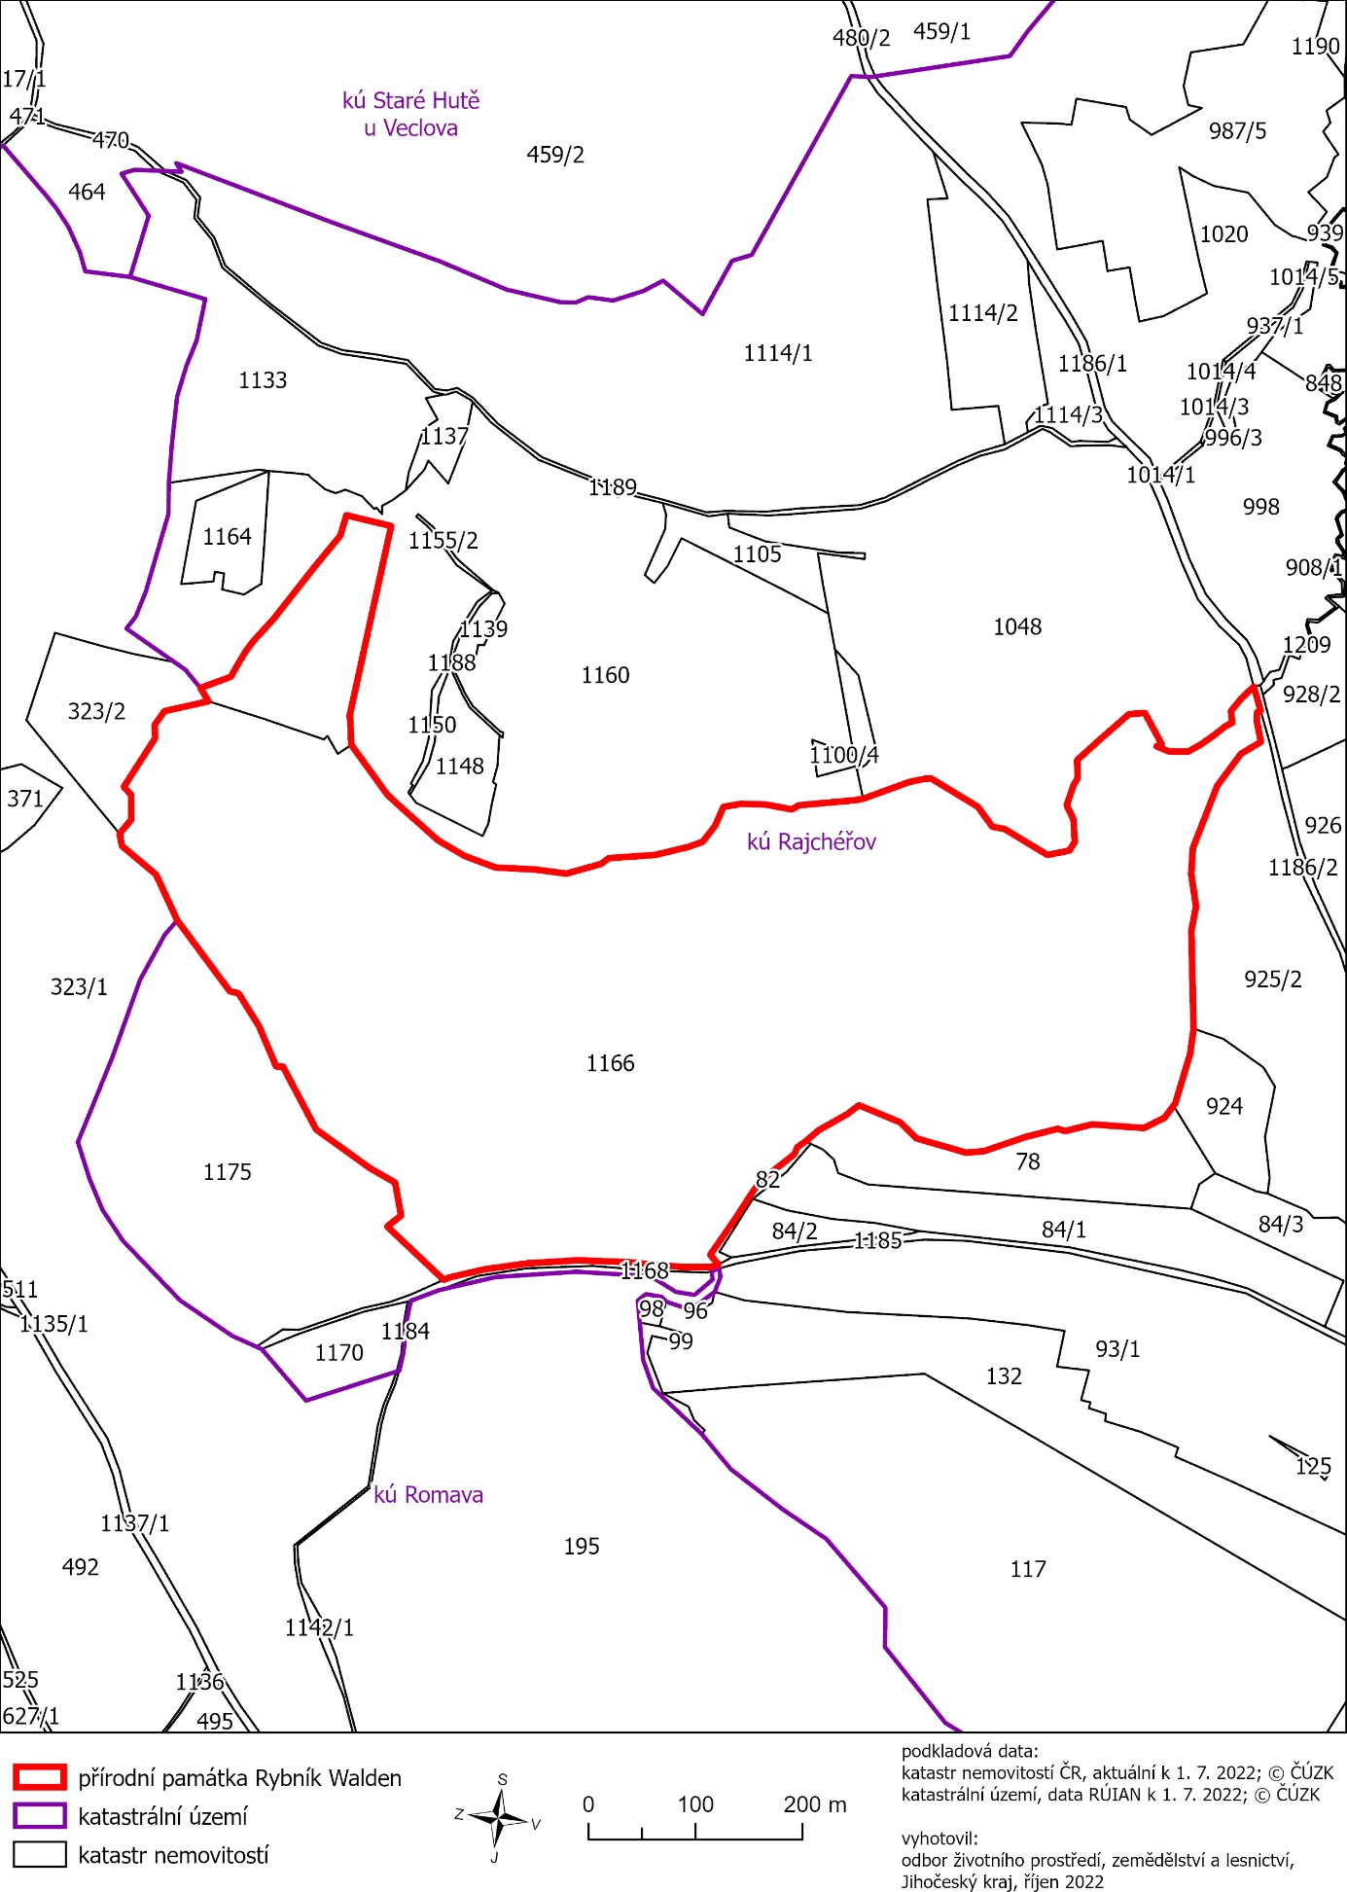

) Nařízení vlády č. 430/2006 Sb., o stanovení geodetických referenčních systémů a státních mapových děl závazných na území státu a zásadách jejich používání, ve znění pozdějších předpisů

